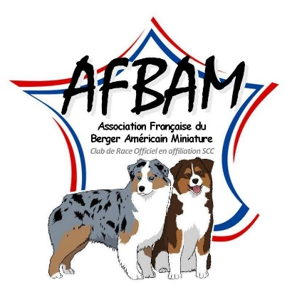PV ELECTIONS AFBAM 14/11/2020, par visio conférence.
Commissions des élections : Cécile Bouttier, Yves Aemmer, présidente : Aurélie Communal.
Dépouillement au domicile du Président : Frédéric Touretta, 780 route des mésanges 01581 MARBOZ, suivi en direct au moyen de la visio conférence (conformément aux dispositions COVID), par les membres du comité à 11 heures le 14/11/2020 :
Anne Socolovert – Lydie Kalita – Yves Aemmer – Christophe Dancoisne – Sylvie Dancoisne , et Mme Courvoisier et Candat, adhérentes AFBAM.
Au domicile du Président par : Frédéric Touretta, Nathalie Touretta, Cécile Bouttier, Aurélie Communal.
Dépouillement : Mmes Germaine Touretta et Mme Estelle Cautain.
Bulletins reçus : 34 – bulletins exprimés : 34 – nuls : 0
Sont élus :
Nathalie Touretta : 30 voix
Anne Socolovert : 29 voix
Lydie Kalita : 29 voix
Christophe Dancoisne : 27 voix
Adeline Joly : 21 voix
Lucie Martin : 16 Voix
Estelle Chevret : 13 voix
Fin du dépouillement et proclamation des résultats : 11H30
11H45 Réunion de Comité et vote du bureau.
Présents : Frédéric Touretta – Nathalie Touretta – Cécile Bouttier – Aurélie Communal – Anne Socolovert – Lydie Kalita - Yves Aemmer – Christophe Dancoisne – Sylvie Dancoisne. Absente excusée : Adeline Joly.
PRESIDENT : Frédéric Touretta
VICE PRESIDENT : Yves Aemmer
SECRETAIRE : Sylvie Dancoisne
SECRETAIRE ADJOINT : Cécile Bouttier
TRESORIERE : Anne Socolovert
TRESORIERE ADJOINT : Lydie Kalita
Fin de la réunion : 12H15.

